МИНОБРНАУКИ РОССИИ
ФЕДЕРАЛЬНОЕ ГОСУДАРСТВЕННОЕ БЮДЖЕТНОЕ ОБРАЗОВАТЕЛЬНОЕ
УЧРЕЖДЕНИЕ ВЫСШЕГО ОБРАЗОВАНИЯ
«ВОРОНЕЖСКИЙ ГОСУДАРСТВЕННЫЙ УНИВЕРСИТЕТ»
(ФГБОУ ВО «ВГУ»)

Факультет Компьютерных наук
Кафедра программирования и информационных технологий

Техническое задание
на разработку автоматизированной системы
«Приложение для распределения семейных обязанностей»

Исполнители
______________ В.С. Мосякин
______________ И.В. Четвергов
______________ К.А. Лышова
______________ А.В. Зыков
______________ А.В. Беляев
______________ Д.В. Круглов
Заказчик
______________ В.С. Тарасов

Воронеж 2025
содержание
1 Терминология предметной области 4
2 Общие сведения 6
2.1 Полное наименование АС и ее условное обозначение 6
2.2 Заказчик 6
2.3 Разработчик 6
2.4 Перечень документов, на основании которых создается система 7
2.5 Плановые сроки начала и окончания работы 7
3 Цели и назначение создания автоматизированной системы 8
3.1 Цели создания АС 8
3.2 Назначение АС 8
4 Характеристика объектов автоматизации 9
4.1 Основные сведения об объекте автоматизации 9
4.2 Условия эксплуатации объекта автоматизации 9
5 Требования к автоматизированной системе 10
5.1 Требования к АС в целом 10
5.1.1 Перечень подсистем, их назначение и характеристики 10
5.1.2 Требования к информационному взаимодействию компонентов системы 10
5.1.3 Требования к интеграции со смежными системами 11
5.1.4 Требования к режимам функционирования АС 11
5.1.5 Требования по диагностированию АС 11
5.1.6 Перспективы развития и модернизации АС 11
5.2 Требования к функциям, выполняемым АС 11
5.3 Требования к видам обеспечения АС 12
5.3.1 Математическое обеспечение АС 12
5.3.2 Информационное обеспечение АС 12
5.3.3 Лингвистическое обеспечение АС 13
5.3.4 Программное обеспечение АС 13
5.3.5 Техническое обеспечение АС 14
5.3.6 Метрологическое обеспечение АС 14
5.3.7 Организационное обеспечение АС 14
5.3.8 Методическое обеспечение АС 14
5.4 Общие технические требования к АС 15
5.4.1 Требования к численности и квалификации персонала и пользователей АС 15
5.4.2 Требования по безопасности 15
5.4.3 Требование к эргономике и технической эстетике 15
5.4.4 Функциональные требования к АС 15
5.4.5 Нефункциональные требования к АС 16
5.5 Общие требования к оформлению и верстке экранов 17
5.5.1 Onboarding 17
5.5.2 Splash экран 19
5.5.3 Календарь 20
5.5.4 Задания 21
5.5.5 Виртуальный магазин 23
5.5.6 Настройки 25
6 Состав и содержание работ по созданию автоматизированной системы 26
7 Порядок разработки автоматизированной системы 27
8 Порядок контроля и приемки автоматизированной системы 28
9 Требования к документированию 29
9.1 Перечень подлежащих разработке документов 29
9.2 Вид представления и количество документов 29
10 Источники разработки 30
10.1 Документация 30
10.2 Исследования 30
ПРИЛОЖЕНИЕ А Структура данных 31
ПРИЛОЖЕНИЕ Б UI kit 34
- Терминология предметной области
Термин | Трактовка
AI, Artificial Intelligence, ИИ | искусственный интеллект, применяемый в проекте для генерации напоминаний
API, Application Programming Interface | интерфейс для взаимодействия различных программных компонентов.
API-эндпоинт | URL-адрес который используется для взаимодействия с определённым сервисом или функцией через API
Backend | серверная часть приложения, обрабатывающая логику работы, хранение данных и взаимодействие с клиентом через API.
CI/CD | процессы автоматической сборки, тестирования и развертывания приложения, используемые для ускорения разработки и обновления.
Database | система хранения информации о пользователях, задачах, наградах и других данных приложения.
Framework | готовый набор инструментов и библиотек для разработки приложений.
Frontend | клиентская часть приложения, отвечающая за отображение интерфейса и взаимодействие пользователя с системой.
MVP, Minimum Viable Product | первая версия приложения с базовыми функциями
Onbording | процесс знакомства нового пользователя с продуктом или сервисом.
Push–уведомления | автоматические сообщения, отправляемые приложением пользователю на его устройство для напоминаний, уведомлений о новых задачах, изменениях статуса или других событиях. Некоторые уведомления могут генерироваться и редактироваться искусственным интеллектом (AI).
Splash–экран | начальный экран приложения или программы, который отображается перед загрузкой основного интерфейса.
Администратор группы | пользователь, имеющий право создавать и редактировать задачи, настраивать награды и управлять участниками.
Баланс | количество виртуальных баллов, которые пользователь может потратить в виртуальном магазине.
Виртуальный магазин | раздел приложения, где пользователи могут обменивать заработанные баллы на награды, товары или услуги, добавленные администратором группы.
Геймификация | внедрение игровых механик для повышения вовлечённости пользователей.
Лобби | внутреннее пространство группы пользователей, где они могут управлять задачами, наградами и взаимодействовать друг с другом.
Оффлайн–режим | возможность работы с приложением без подключения к интернету, включая просмотр ранее загруженных задач и получение локальных напоминаний. Данные синхронизируются при следующем подключении.
Пользователь | человек, использующий приложение для выполнения, создания и управления задачами. Может быть участником или администратором группы.
Синхронизация данных | обновление данных на всех устройствах пользователя после выхода из офлайн-режима.
- Общие сведения
  - Полное наименование АС и ее условное обозначение
Полное наименование системы: приложение для распределения семейных задач.
Условное обозначение мобильного приложения: ZадачOk
  - Заказчик
Заказчик: Старший преподаватель Тарасов Вячеслав Сергеевич. Воронежский Государственный Университет, Факультет Компьютерных Наук, кафедра Программирования и Информационных Технологий.
Заказчик: Ассистент Проскуряков Егор Дмитриевич. Воронежский Государственный Университет, Факультет Компьютерных Наук, кафедра Программирования и Информационных Технологий.
  - Разработчик
«2» команда группы «8».
Состав команды разработчика:
- Мосякин Владимир Станиславович;
- Четвергов Илья Вадимович;
- Лышова Ксения Андреевна;
- Зыков Александр Вячеславович;
- Беляев Алексей Владимирович;
- Круглов Дмитрий Владимирович.

  - Перечень документов, на основании которых создается система
- Закон РФ от 07.02.1992 N 2300-1 (ред. От 11.06.2021) «О защите прав потребителей»;
- Федеральный закон «О персональных данных» от 27.07.2006 N 152-ФЗ;
- Методическое пособие «Проектирование технического задания» 2024;
- Методическое пособие «Технологии программирования» 2024.
  - Плановые сроки начала и окончания работы
Начало работы по созданию системы: февраль 2025 года.
Окончание работы по созданию системы: июнь 2025 года.

- Цели и назначение создания автоматизированной системы
  - Цели создания АС
- Формирование заданий для группы пользователей с возможностью вознаграждения за их выполнение;
- Понизить количество заданий, невыполненных в срок, на 10%;
- Редактирование push–уведомлений на основе искусственного интеллекта;
- Увеличить процент использования таск–трекеров среди целевой аудитории (25–40 лет) на 5 %.
  - Назначение АС
Система предназначена для совместного ведения списка задач с возможностью создания групп пользователей. В зависимости от установленных администратором условий, участники могут получать вознаграждение в виде внутренней некоммерческой валюты. В приложении предусмотрен встроенный магазин, в котором данная валюта может быть использована для приобретения доступных товаров или услуг.

- Характеристика объектов автоматизации
  - Основные сведения об объекте автоматизации
- Объектом автоматизации является процесс управления совместными задачами в группе пользователей с возможностью выдачи вознаграждений за выполнение заданий;
- Разрабатываемая система представляет собой мобильное приложение для платформы Android, обеспечивающее создание, назначение и отслеживание задач, а также распределение внутренней валюты для мотивации участников;
- Приложение взаимодействует с серверной частью, которая отвечает за хранение данных, управление пользователями, обработку запросов и формирование уведомлений с помощью ИИ;
- Основными пользователями являются семьи, которым необходимо распределять обязанности и мотивировать участников с помощью системы вознаграждений.
  - Условия эксплуатации объекта автоматизации
- Приложение предназначено для смартфонов на базе Android;
- Система требует интернет-соединения для синхронизации данных с сервером, но поддерживает оффлайн-режим с локальным хранением задач.
- Требования к автоматизированной системе
  - Требования к АС в целом
    - Перечень подсистем, их назначение и характеристики
- Подсистема управления задачами обеспечивает создание, редактирование, назначение и контроль выполнения задач;
- Подсистема поощрения пользователей отвечает за начисление внутренней некоммерческой валюты за выполнение заданий и её последующий обмен на награды;
- Подсистема уведомлений и напоминаний отправляет пользователям уведомления о предстоящих задачах, днях рождения участников и других значимых событиях;
- Подсистема статистики формирует аналитические данные и отчёты о выполненных задачах, времени их выполнения и активности пользователей. (Гистограмма – день недели/кол-во заданий);
- Подсистема виртуального магазина обеспечивает хранение, редактирование и обмен баллов на награды в магазине;
- Подсистема ИИ, которая отвечает за генерацию уведомлений в «шутливом» стиле, на основе конкретной ситуации.
    - Требования к информационному взаимодействию компонентов системы
Компоненты АС должны обеспечивать стабильный обмен данными через защищённые каналы связи с применением современных протоколов безопасности (HTTPS). Взаимодействие между клиентской и серверной частями осуществляется с использованием API, поддерживающего REST-запросы для передачи данных в реальном времени с минимальными задержками.

    - Требования к интеграции со смежными системами
Система уведомлений мобильных устройств на Android используется для отправки push–уведомлений пользователям.
    - Требования к режимам функционирования АС
- Онлайн–режим с возможностью создания, редактирования, выполнения задач, начисления баллов, совершения покупок в виртуальном магазине и просмотра статистики;
- Офлайн–режим с ограниченной функциональностью, включая доступ к ранее загруженным задачам и получение локальных уведомлений. При подключении к интернету все данные должны синхронизироваться с сервером.
    - Требования по диагностированию АС
- Автоматический сбор логов и ошибок для анализа;
- Хранение логов в течение 14 дней.
    - Перспективы развития и модернизации АС
- Гибкая система ролей;
- Виджеты активных заданий;
- Интеграция с реальными магазинами.
  - Требования к функциям, выполняемым АС
- Поддержка создания учетных записей, входа в систему;
- Возможность редактирования профилей;
- Создание, редактирование, просмотр и удаление задач с учетом ролей пользователей;

- Создание, редактирование и удаление групп пользователей, а также их участие в группах;
- Отображение расписания задач, дедлайнов и событий в календарном формате;
- Отправка push–уведомлений пользователям для информирования о событиях и изменениях;
- Просмотр и редактирование или покупка, в зависимости от роли, списка доступных вознаграждений;
- Отображение справочной информации о системе и ее функционале;
- Обеспечение конфиденциальности информации.
  - Требования к видам обеспечения АС
    - Математическое обеспечение АС
АС использует дообученную модель Qwen, предназначенную для отправки push–уведомлений пользователю в «шутливом» стиле. Модель обрабатывает структурированные данные, поступающие из мобильного приложения, и на их основе генерирует push–уведомления. Модель обучена для анализирования активных задач пользователей и формировании уведомления на основе конкретной задачи.
    - Информационное обеспечение АС
- Состав, структура и организация данных: SQLite – основная реляционная база данных. Room (DB) – локальное хранилище для работы в офлайн–режиме. Структуру данных можно посмотреть в приложении (ПРИЛОЖЕНИЕ А);

- Информационный обмен: взаимодействие между клиентом и сервером через REST API (HTTPS);
- Информационная совместимость: использование стандартных форматов JSON и XML для передачи данных. Совместимость с Android.
    - Лингвистическое обеспечение АС
- Языки и расширение набора языков: основной язык – русский;
- Способы организации диалога: ИИ использует «шутливый» стиль написания текста для уведомлений.
    - Программное обеспечение АС
- Основной язык программирования Kotlin 2.1.20 для мобильной разработки на Android;
- Кроссплатформенный фреймворк Flutter версии 3.29.2, позволяющий разработать Frontend часть АС;
- Python 3.13, используемый для разработки и интеграции ИИ;
- Инструмент Swagger OpenAPI 3.1.0 для описания и тестирования API;
- Платформа GitHub, используемая для хранения кода, контроля версий и CI/CD;
- Система управления задачами YouTrack для координации и отслеживании задач;
- Онлайн доска Miro, для совместного планирования и обсуждения архитектуры АС;
- Инструмент Figma для проектирования интерфейса мобильного приложения;
- Draw.io для создания диаграмм;
- Библиотека Room 2.6 для работы с базой данных;
- SQLite версии 3.49.1 – основная реляционная база данных.
    - Техническое обеспечение АС
- Работа через интернет-соединение с поддержкой защищенных протоколов;
- Смартфоны на базе Android;
- Поддержка работы в условиях временного отсутствия сети.
    - Метрологическое обеспечение АС
- Логирование ошибок;
- База данных фиксирует все изменения в задачах и наградах;
- Фиксация времени выполнения задач.
    - Организационное обеспечение АС
- Разработчики: поддержка и обновление системы;
- Обычный пользователь: создают и выполняют задачи. Тратят накопленные баллы в виртуальном магазине;
- Администратор группы: управляют настройками групп, задачами и системой вознаграждения.
    - Методическое обеспечение АС
- ГОСТ 34.201-2020 – стандарты по разработке АС;
- ГОСТ 34.602-2020 – техническое задание на создание автоматизированной системы АС.

  - Общие технические требования к АС
    - Требования к численности и квалификации персонала и пользователей АС
Для обеспечения работоспособности системы требуется сервер. Обслуживание сервера целиком возложено на сервис, который предоставляет аренду сервера.
    - Требования по безопасности
Обмен данных между клиентом и сервером должен осуществляться по протоколу HTTPS.
    - Требование к эргономике и технической эстетике
Приложение должно быть оформлено в едином стиле, включая одинаковую цветовую гамму, шрифты и элементы интерфейса. Дизайн приложения определяется в соответствии с UI Kit (ПРИЛОЖЕНИЕ Б).
    - Функциональные требования к АС
Зарегистрированный обычный пользователь обладает следующими возможностями:
- Вступать в группы, в которые их пригласил администратор;
- Создавать группу, тем самым меняя роль на администратора в контексте созданной группы;
- Принимать и завершать задания;
- Получать баллы за выполнения заданий;
- Обменивать баллы на награды;
- Просматривать информацию о группе;
- Настраивать и просматривать личную информацию;
- Все возможности незарегистрированного пользователя.

В том случае, если зарегистрированный пользователь является администратором группы:
- Создавать новые задания и редактировать имеющиеся, назначать за них стоимость в баллах;
- Добавлять и редактировать награды, указывать их стоимость;
- Приглашать новых пользователей в группу;
- Просматривать информацию о группе;
- Принимать задания;
- Все возможности незарегистрированного пользователя.
Незарегистрированный пользователь обладает следующими возможностями:
- Просматривать календарь;
- Пользоваться настройками, за исключением редактирования личной информации и просмотра личной статистики;
- Регистрироваться.
    - Нефункциональные требования к АС
Производительность:
- Загрузка календаря и списка задач не более 30 секунд при стабильном интернет-соединении;
- Синхронизация данных между устройствами не более минуты после восстановления соединения;
- Локальные операции в оффлайн–режиме выполняются без задержек, в зависимости от мощности устройства.

Надёжность:
- Логирование ошибок.
Безопасность:
- Все коммуникации между клиентом и сервером шифруются по протоколу HTTPS;
- Хранение паролей в хешированном виде.
Совместимость:
- Android не менее 13 версии.
Тестируемость:
- Покрытие ключевых сценариев: создание задач, синхронизация, работа магазина (не менее 50%);
- Проверка всех экранов на устройствах с разными разрешениями (не менее 3 разных разрешений).
  - Общие требования к оформлению и верстке экранов
- Все экраны приложения должны быть оформлены в едином стиле;
- Дизайн приложения должен быть адаптирован для корректного отображения при различных размерах экрана;
- Дизайн приложения должен поддерживать портретную ориентацию экрана.
    - Onboarding
Ознакомить пользователей с ключевыми функциями пользователя и администратора группы в приложении. Процесс состоит из серии экранов с мини-гайдами, которые можно пролистывать:
Календарь в верхней части экрана с выделенными датами, на которые запланированы задания:
- Пользователь видит текущий месяц и может оценить загруженность;
- В нижней части экрана блок «Актуальные задания» с краткими описаниями задач на ближайшие дни (название, дедлайн, баллы за выполнение).
Задачник со списком задач:
- Просмотр списка задач: название, описание, статус;
- Возможность отметить задачу как выполненную;
- Кнопка «Создать задачу»;
- Редактирование существующих задач: изменение дедлайна, баллов, описания.
Виртуальный магазин с наградами:
- Витрина с наградами в виде карточек: изображение, название, стоимость в баллах;
- Возможность выбрать товар, подтвердить покупку;
- Кнопка для добавления новых товаров;
- Редактирование ассортимента: изменение цены, описания, изображений.
Настройки профиля:
- Персонализация профиля: возможность загрузить фотографию профиля, отредактировать имя и фамилию;
- График активности: количество выполненных задач за неделю/месяц;
- Настройка уведомлений.

    - Splash экран
Входная точка в приложение для любых пользователей. На данном экране (Рисунок 1) запрашиваются системные разрешения при первом входе в приложение. Предложение о регистрации пользователя, с возможностью продолжить без регистрации.

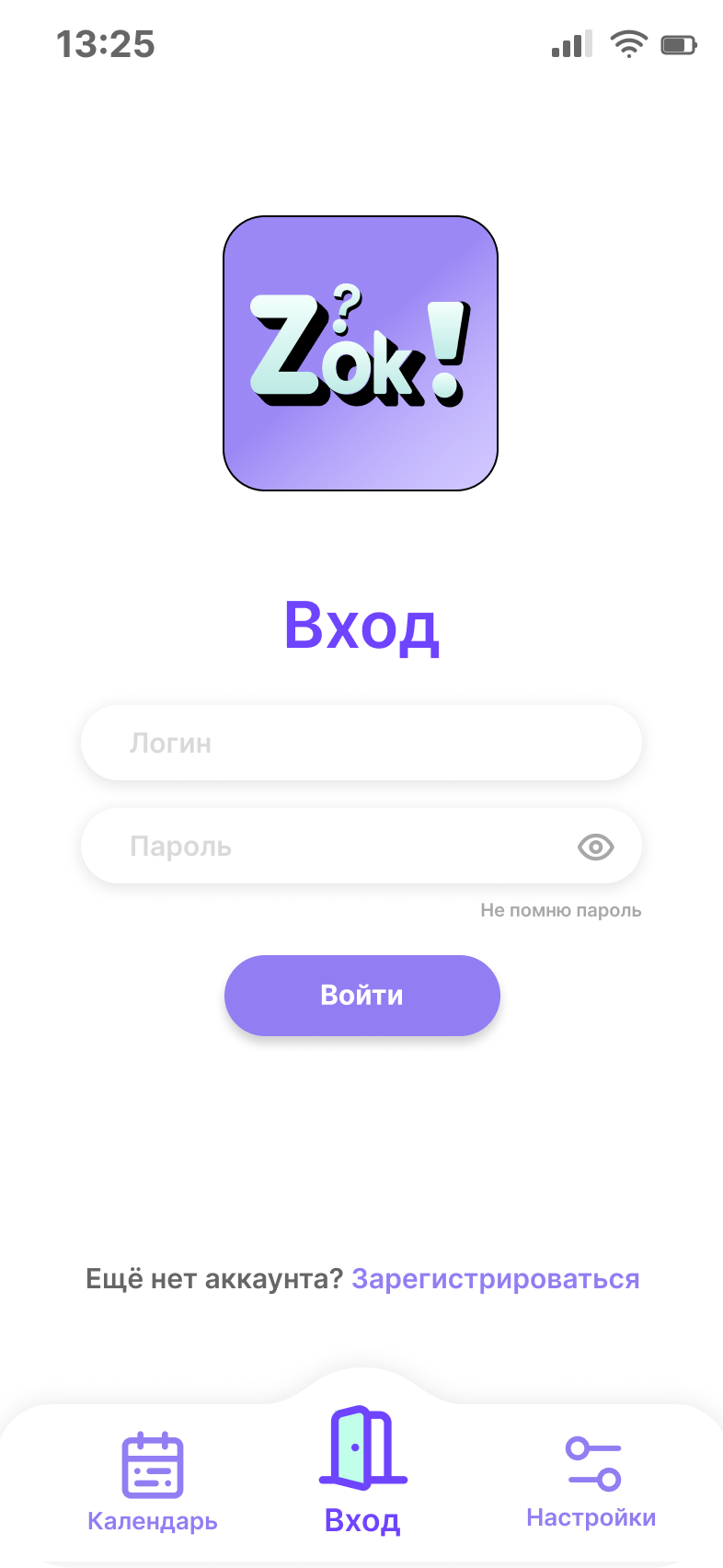
- Регистрация.

    - Календарь
После того как пользователь прошел splash экран, он видит экран (Рисунок 2), на котором:
- В верхней части экрана находится календарь на текущий месяц. На календаре подсвечивается текущий день. Календарь можно развернуть и увидеть полный календарь на текущий год;
- В середине экрана отображается задания, описания к ним и время, которые были опубликованы в группе, в которой он состоит;
- В нижней части экрана находится навигационная панель с возможность перейти на другой экран.

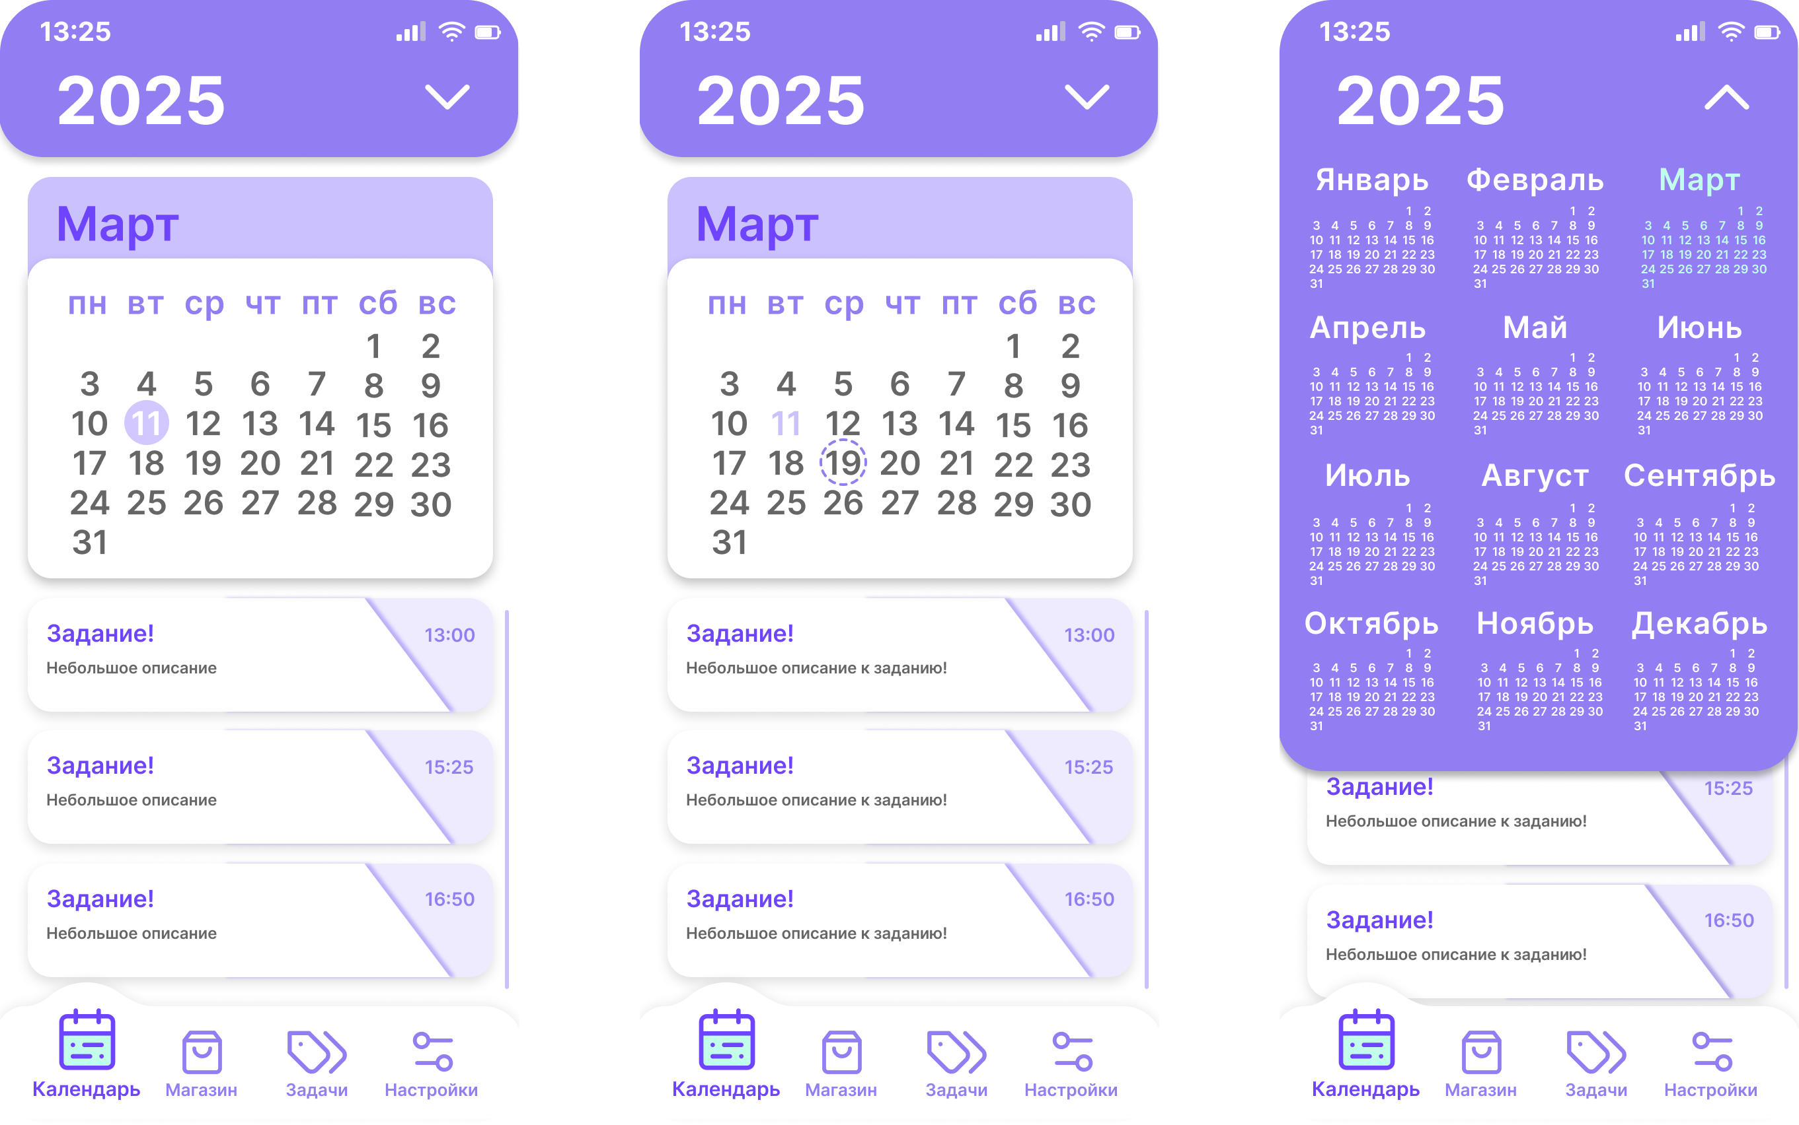
- Главный экран зарегистрированного пользователя.

В случае оффлайн–режима: будет урезанный функционал, при котором пользователь может только просматривать задания/календарь, которые успели загрузиться на телефон с сервера. Дальнейшая работа с экраном задач осуществляется после входа в онлайн–режим.

В случае неавторизованного доступа (Рисунок 3): пользователь не сможет корректно пользоваться приложением по назначению до тех пор, пока не зарегистрируется.

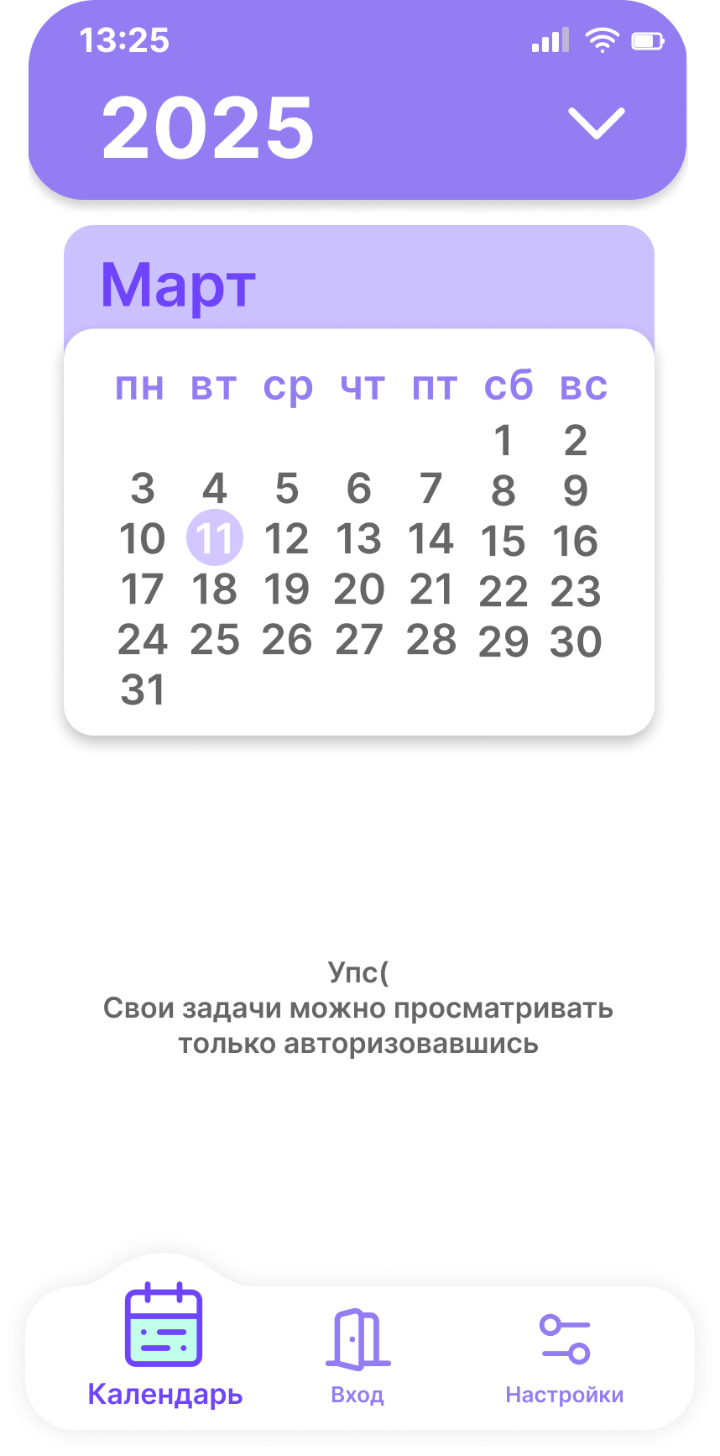
- Календарь у неавторизованного пользователя.

    - Задания
После того как человеку придет приглашение от администратора какой-либо группы, он может принять его и вступить в эту группу. Экран (Рисунок 4), который видит пользователь, включает:
- Вкладки с заданиями (название, описание, время, награда, статус);
- Нижняя панель остается неизменной.

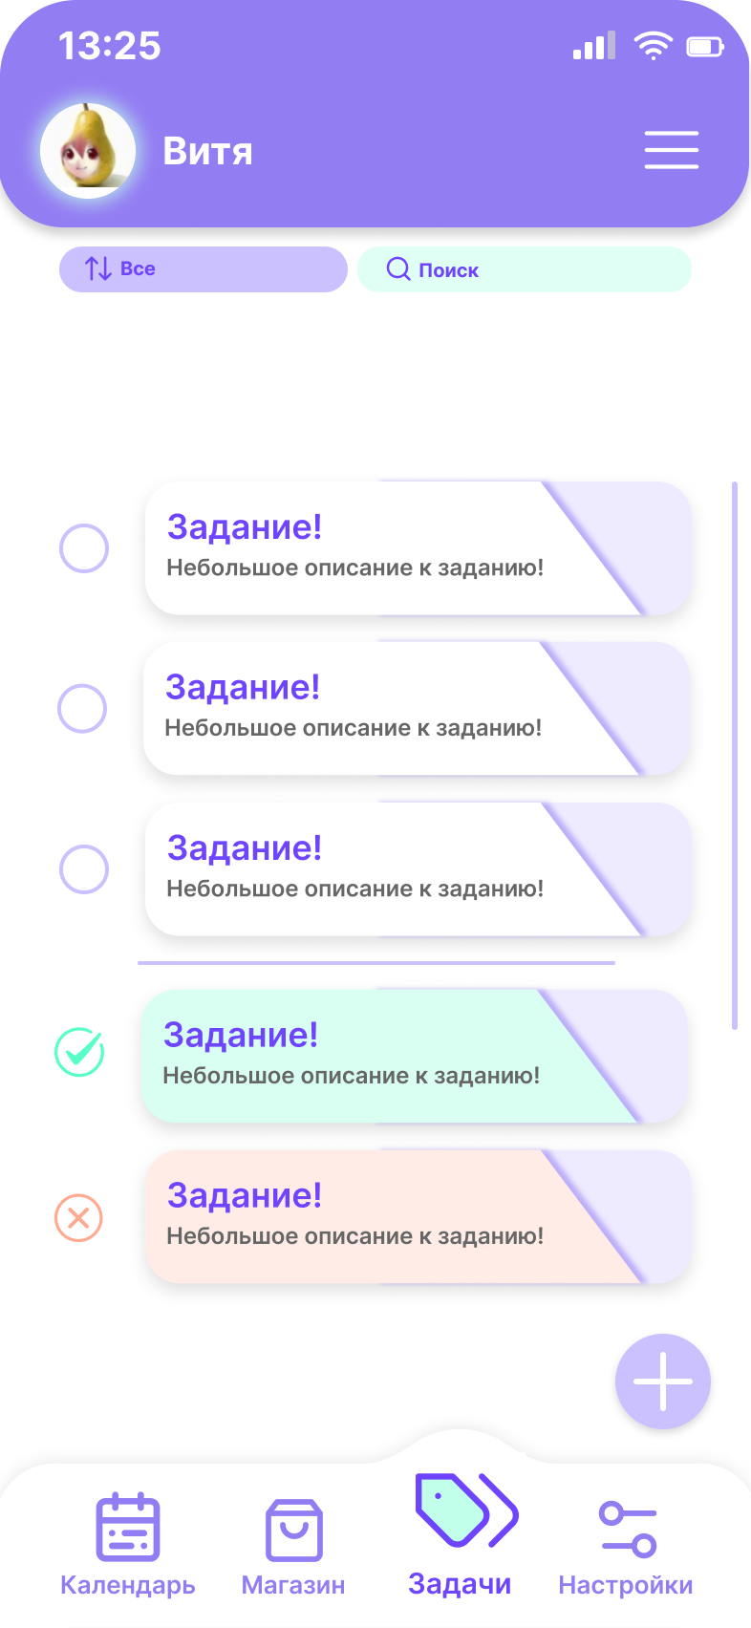
- Экран с задачами авторизованного пользователя.

Пользователь без группы (Рисунок 5): в данном случае пользователю будет предложено создать группу, либо вступить в неё.

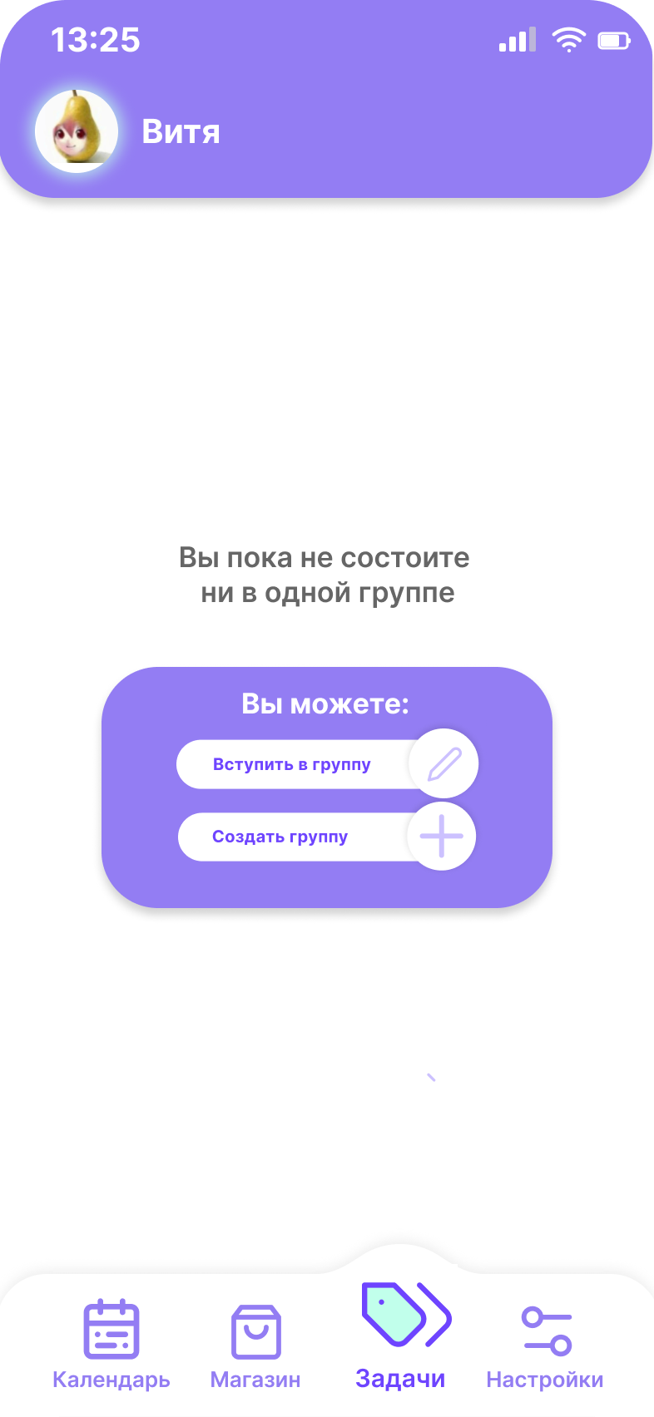
- Экран вступления или создания группы.

    - Виртуальный магазин
Пользователь видит следующий экран (Рисунок 6):
- Верхняя и средняя часть экрана занята витриной с квадратными кнопками (в две колонки), с возможностью пролистывать вниз;
- Пользователь может нажать на товар, перед ним появится диалоговое окно о подтверждении обмена баллов на товар;
- В случае если баллов достаточно, то пользователь может подтвердить покупку, после подтверждения баллы списываются, товар становится неактивным;
- Нижняя панель остается неизменной.

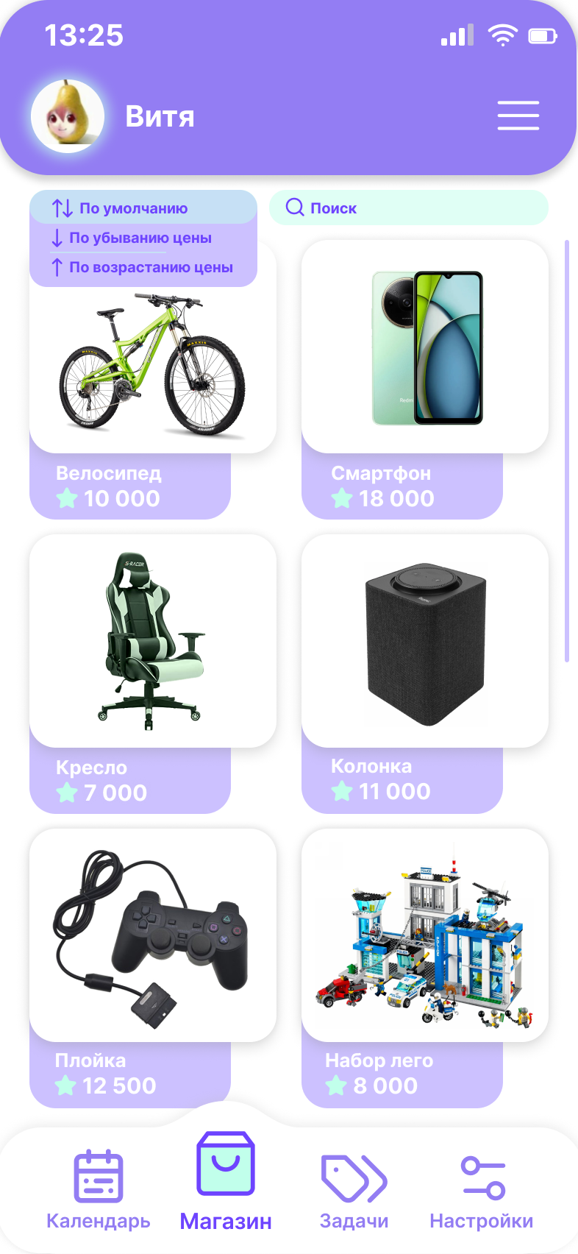
- Витрина участника группы.

Возможности администратора (Рисунок 5):
- У администратора группы появляется кнопка, позволяющая добавлять товары в магазин;
- Администратор может редактировать описание, текст и прочие параметры товара.

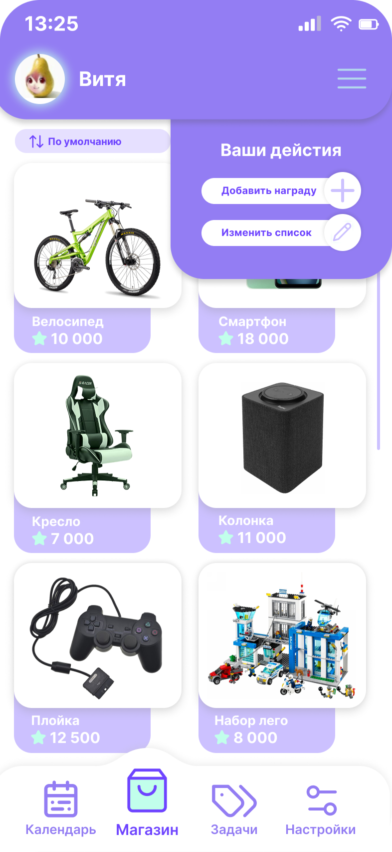
- Витрина администратора.

    - Настройки
На этом экране (Рисунок 8) пользователь может:
- Просматривать личные данные/статистику;
- Менять личные данные имя/фамилия.

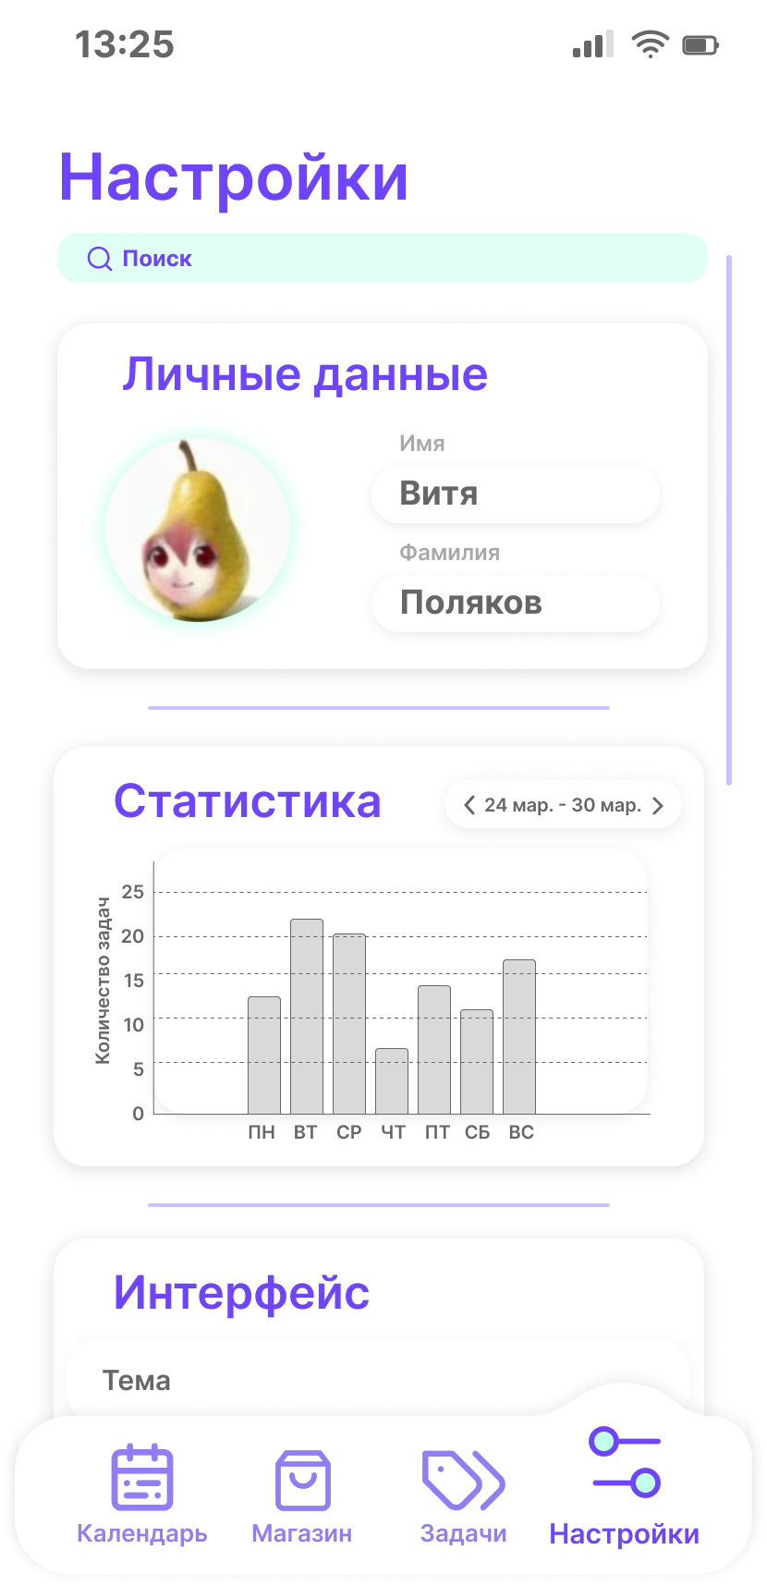
- Блок с настройками.

- Состав и содержание работ по созданию автоматизированной системы
- Cбор необходимой информации, постановка целей, задач системы, которые в будущем должны быть реализованы 25.02.25 – 05.03.25;
- Анализ предметной области, анализ конкурентов и построение структуры требований, ведущих к решению поставленных задач и целей 05.03.25 – 18.03.25;
- Построение модели программы, описание спецификаций данных, определение связей между сущностями, разработка модели БД 18.03.25 –20.03.25;
- Подготовка и запись презентации приложения. Утверждение технического задания и кросс-проверка других проектов 20.03.25 – 31.03.25;
- Разработка первоначальной версии проекта для утверждения промежуточного курсового проекта 31.03.25 – 30.04.25;
- Доработка проекта до полной функциональности, включая написание, отладку и корректировку кода 30.04.25 – 01.05.25
- Проведение тестирования программного обеспечения 01.05.25 –05.06.25.

- Порядок разработки автоматизированной системы
Таблица 1 — Перечень документов, предъявляемых по окончании соответствующих этапов работ
Этап работы | Срок окончания этапа | Предъявляемые документы
1 аттестация | 30.03.2025 | Техническое задание
2 аттестация | 30.04.2025 | Промежуточный курсовой проект
3 аттестация | 06.06.2025 | Готовый курсовой проект
- Порядок контроля и приемки автоматизированной системы
- 1 аттестация (19.03 – 25.03) – создан репозиторий проекта на GitHub, распределены задачи проекта в таск–менеджере YouTrack, создан проект Miro с общей логикой системы (UML–диаграммы, Roadmap, Roadmap Timeline, SWOT–анализ, бенчмаркинг), предоставлены промежуточные результаты по курсовому проекту и готовое техническое задание. Создан проект Figma, содержащий в себе концепты и наработки по дизайну и визуальной составляющей нашей системы. Готова презентация и доклад, сопутствующий к ней;
- 2 аттестация (24.04 – 30.04) – написана основополагающая часть кода приложения, реализована БД и ее взаимодействие с сервером, проведена отладка и доработка кода, проведено тестирование по работе системы;
- 3 аттестация (04.06 – 06.06) – разработан курсовой проект, выполнены завершающие работы по доработке приложения, предоставлена готовая система.
Заказчику передаются:
- Мобильное приложение;
- Техническое задание;
- Видео с презентацией проекта;
- UML–диаграммы;
- Курсовой проект.
Результаты передаются заказчику частями по завершении каждой стадии работы по созданию приложения. Документация – в электронном виде в формате MS PDF.

- Требования к документированию
  - Перечень подлежащих разработке документов
- Техническое задание;
- Курсовой проект.
  - Вид представления и количество документов
Документы должны быть представлены в электронном виде и опубликованы на сайте github.com в репозитории команды разработчика, а также в печатном виде.
- Источники разработки
  - Документация
- Официальная документация Flutter SDK версии 3.29;
- Официальная документация Kotlin версии 2.1.20;
- Официальная документация SQLite версии 3.49.1;
- ГОСТ 34.201-20. Информационная технология. Комплекс стандартов на автоматизированные системы. Виды, комплектность и обозначение документов при создании автоматизированной системы;
- ГОСТ 2.105-19. ЕСКД. Общие требования к текстовым документам;
- ГОСТ 24.601-68. Автоматизированные системы. Стадии создания.
  - Исследования
- Анализ конкурентов;
- Анализ целевой аудитории и рынка;
- Разработка финансовой модели;
- Дорожная карта.
Предпроектное исследование и диаграммы, описывающие работу системы, представлены в приложениях.

Структура данных

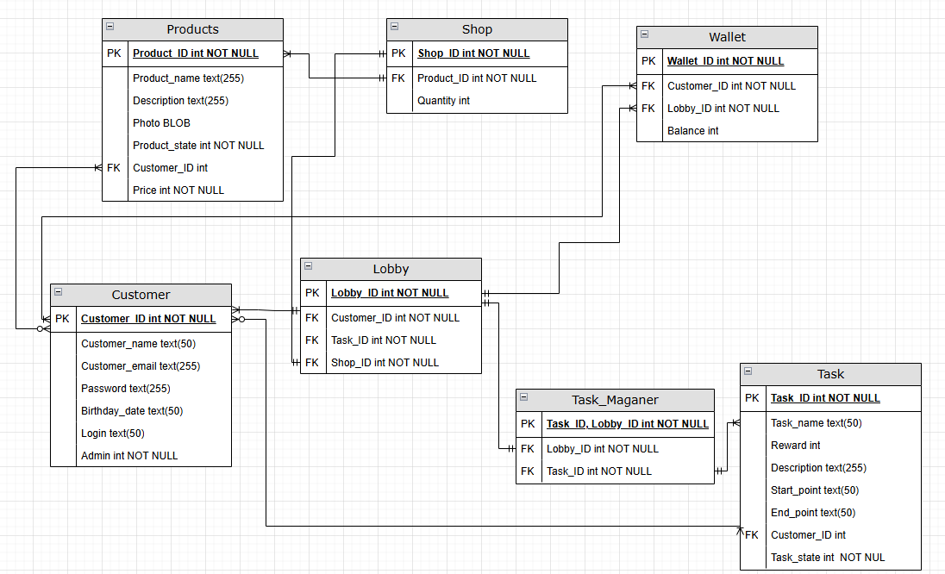
          - – Схема данных.

Пользователь (Customer):
Пользователь – ключевая сущность системы. Каждый пользователь имеет уникальный идентификатор и хранит данные, включая имя, email, пароль, дату рождения и статус администратора.
Связи:
- Может состоять в нескольких группах (Lobby);
- Может создавать задачи (Task) и выполнять их;
- Обладает внутренним кошельком (Wallet), баланс которого изменяется при выполнении задач и покупках в магазине.
Группа (Lobby):
Группа объединяет пользователей для совместного выполнения задач. В рамках группы пользователи могут назначать и выполнять задачи, а также использовать внутреннюю валюту.
Связи:
- Связана с одним или несколькими пользователями (Customer);
- Включает задачи (Task), которые должны быть выполнены её участниками;
- Может быть привязана к магазину (Shop), где пользователи могут использовать внутреннюю валюту;
- Имеет связь с кошельком (Wallet), который отслеживает баланс участников.
Задача (Task):
Задачи создаются пользователями внутри группы. Каждая задача имеет название, описание, вознаграждение, стартовую и конечную точки, а также статус выполнения.
Связи:
- Связана с конкретной группой (Lobby), в рамках которой выполняется;
- Привязана к пользователю (Customer), который её выполняет;
- Участвует в системе мотивации: после выполнения задачи пользователю начисляется вознаграждение в виде внутренней валюты (Wallet);
- Управляется через таблицу Task_Manager, которая фиксирует назначенные задачи.
Менеджер задач (Task_Manager):
Эта таблица управляет назначением задач пользователям внутри группы. Она связывает конкретные задачи с группами и отслеживает их выполнение.
Связи:
- Соединяет Task и Lobby, обеспечивая управление задачами.
Кошелёк (Wallet):
Каждый пользователь имеет кошелёк, в котором хранится баланс внутренней валюты, полученной за выполнение задач.
Связи:
- Привязан к пользователю (Customer);
- Привязан к группе (Lobby), в рамках которой ведётся учёт средств;
- Используется при покупках в магазине (Shop).
Магазин (Shop):
Магазин позволяет пользователям тратить внутреннюю валюту на доступные товары и услуги.
Связи:
- Связан с группами (Lobby), участники которых могут делать покупки;
- Содержит перечень товаров (Products) и их количество в наличии.
Товары (Products):
Содержит описание товаров, доступных в магазине, включая название, описание, изображение, состояние и цену.
Связи:
- Привязаны к магазину (Shop), где могут быть приобретены пользователями;
- Связаны с пользователями (Customer), которые могут их покупать.

UI kit

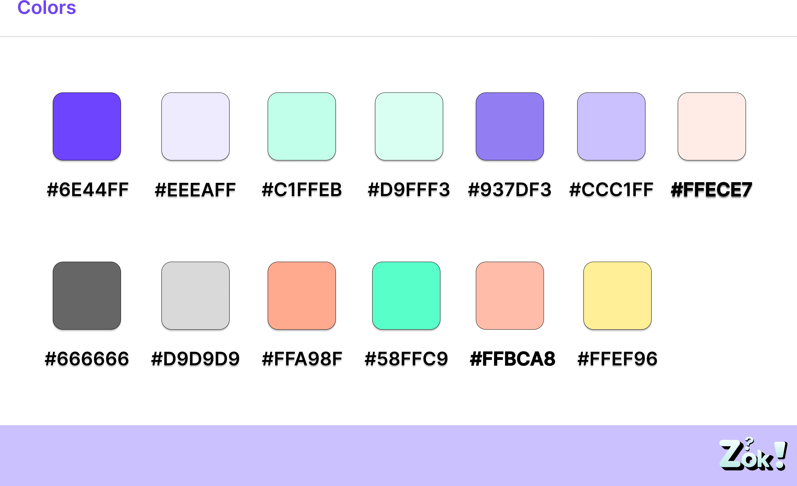
          - – Цветовая палитра.

Colors (Цветовая палитра):
- Представлены различные цвета, используемые в интерфейсе;
- Включает основные цвета (например, акцентные и фоновые), а также вспомогательные цвета (например, ошибки, успехи и предупреждения);
- Каждому цвету соответствует определенная категория использования.

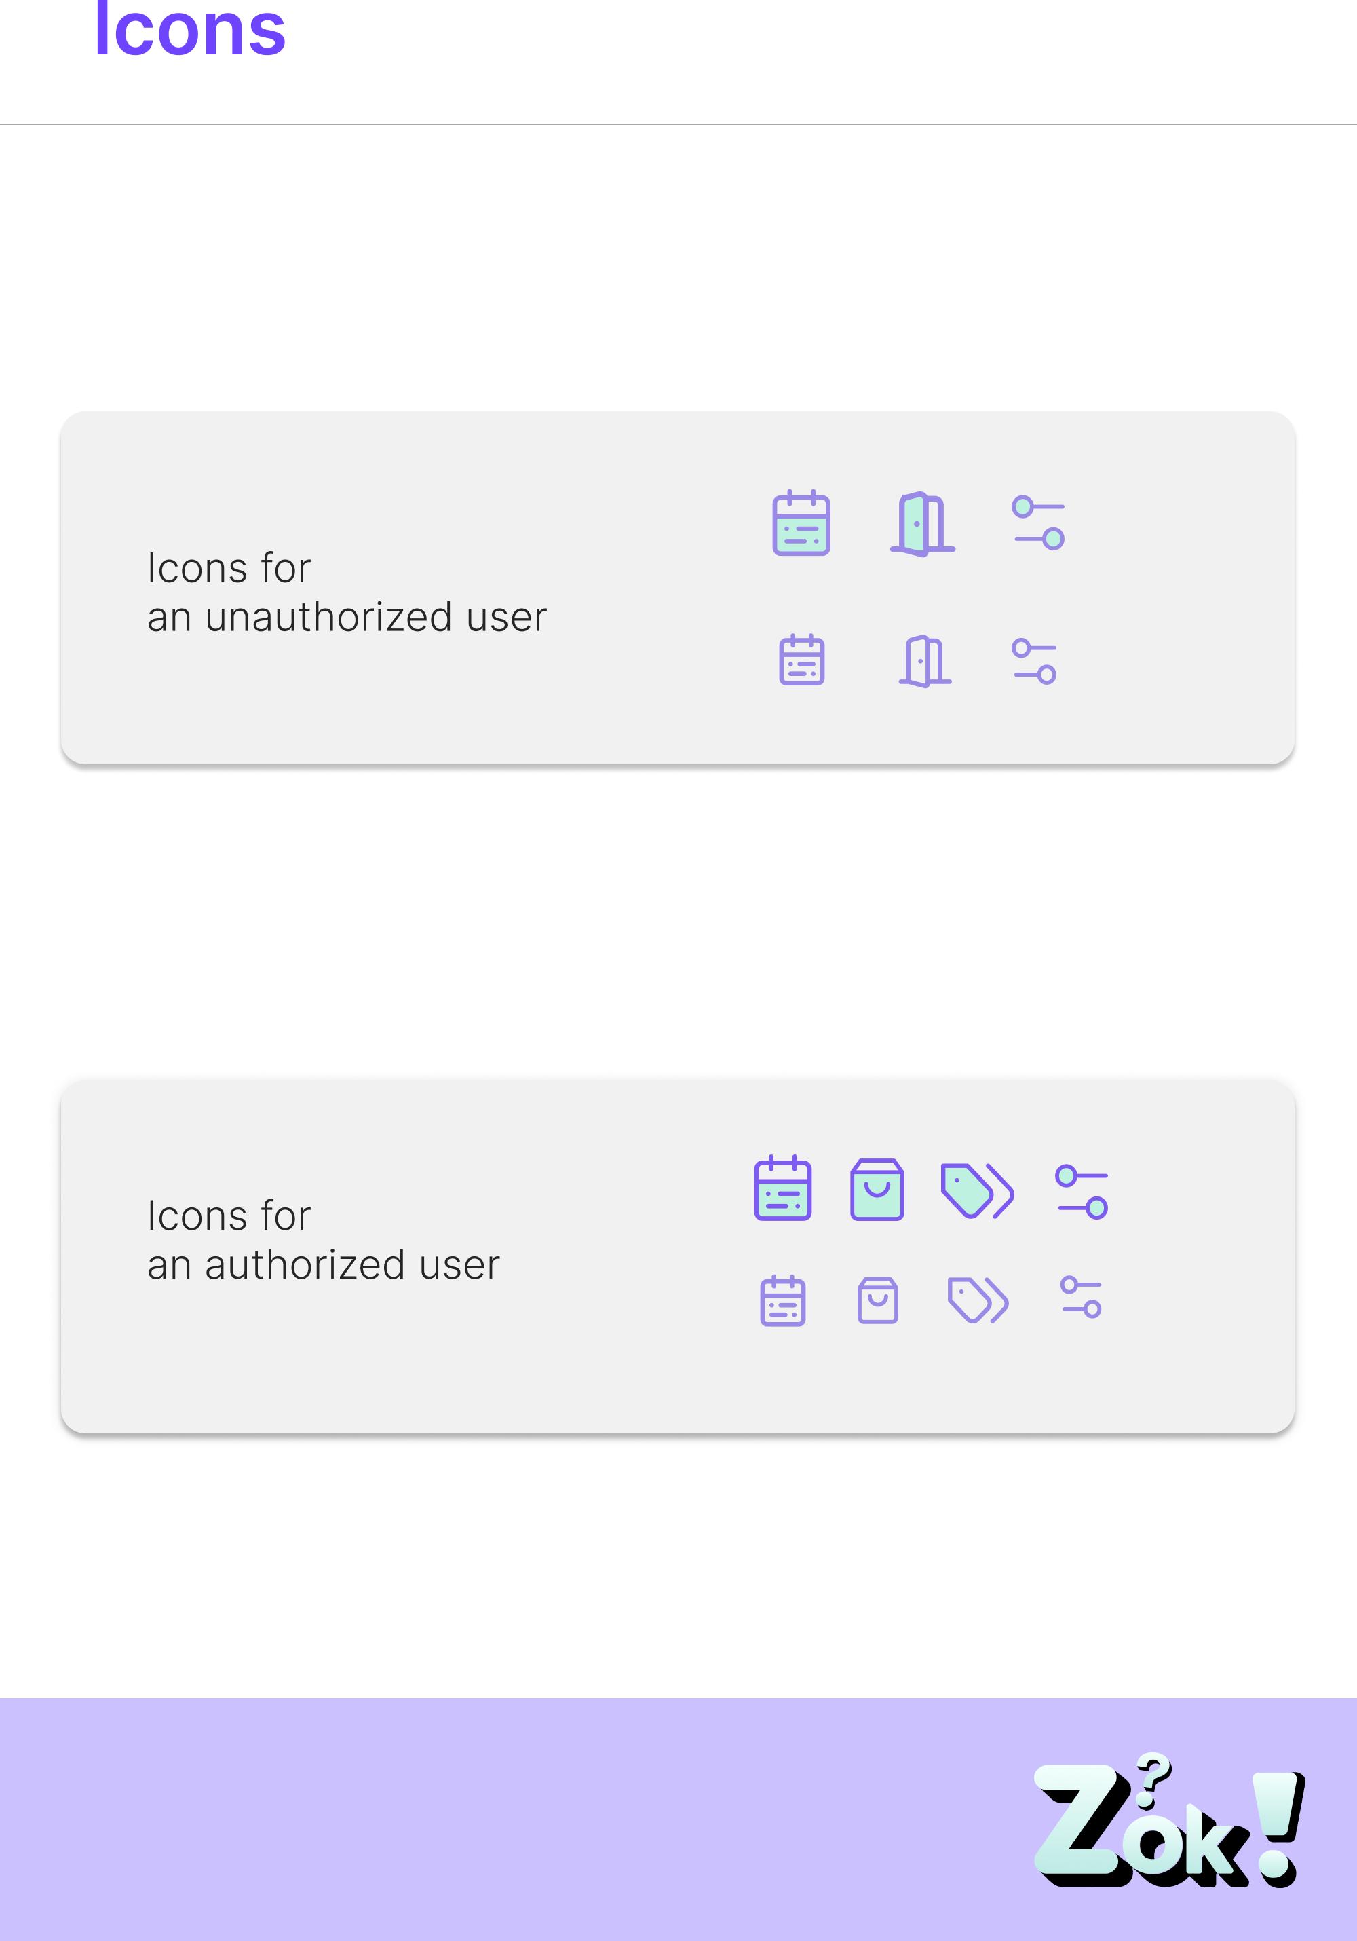
          - – Иконки.

Icons (Иконки):
- Показывает иконки для авторизованных и неавторизованных пользователей;
- У неавторизованных пользователей доступно меньше иконок;
- У авторизованных пользователей расширенный набор.

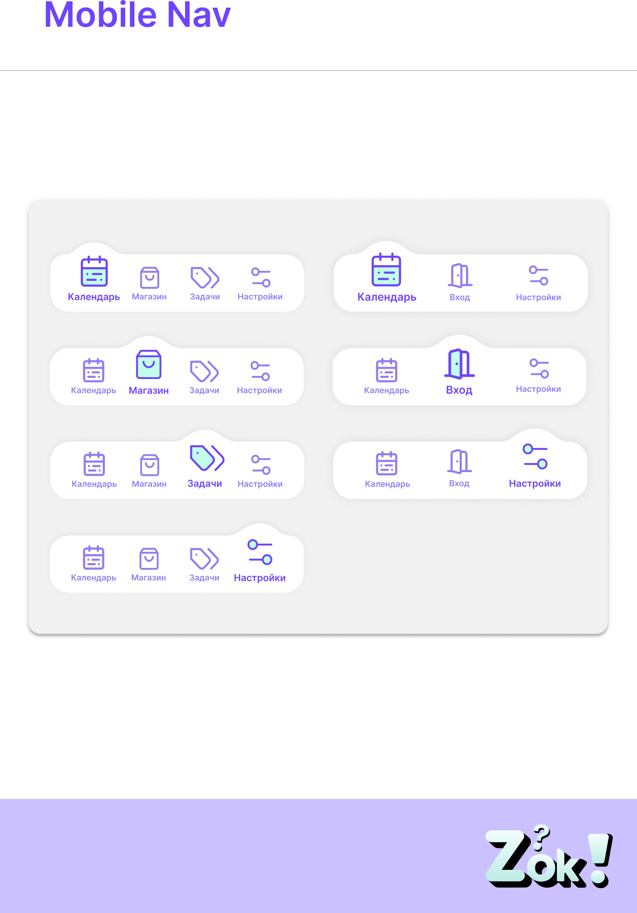
          - – Навигация.

Mobile Nav (Мобильная навигация):
- Разные варианты навигационного меню;
- Представлены варианты с разным набором кнопок (календарь, магазин, задачи, настройки, вход);
- Используется единый стиль иконок и цветовое оформление.

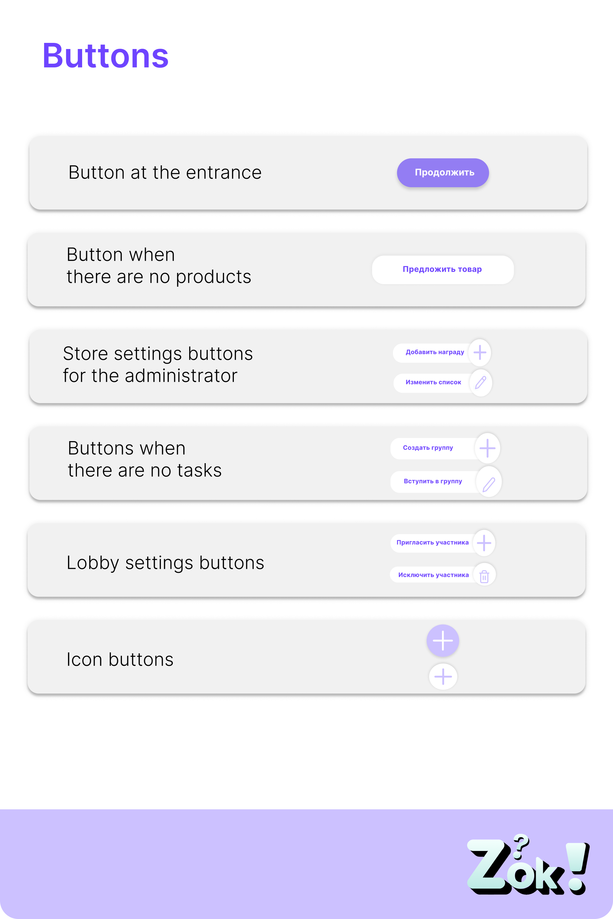
          - – Кнопки.

Кнопки (Buttons):
- Кнопка на входе – основная кнопка, выделенная цветом;
- Кнопки при отсутствии товаров/задач – более нейтральные, с тонкой рамкой и меньшим акцентом;
- Кнопки настроек магазина и лобби – элементы с иконками (например, плюс, редактирование, корзина);
- Кнопки-иконки –используются для добавления новой награды или задачи.

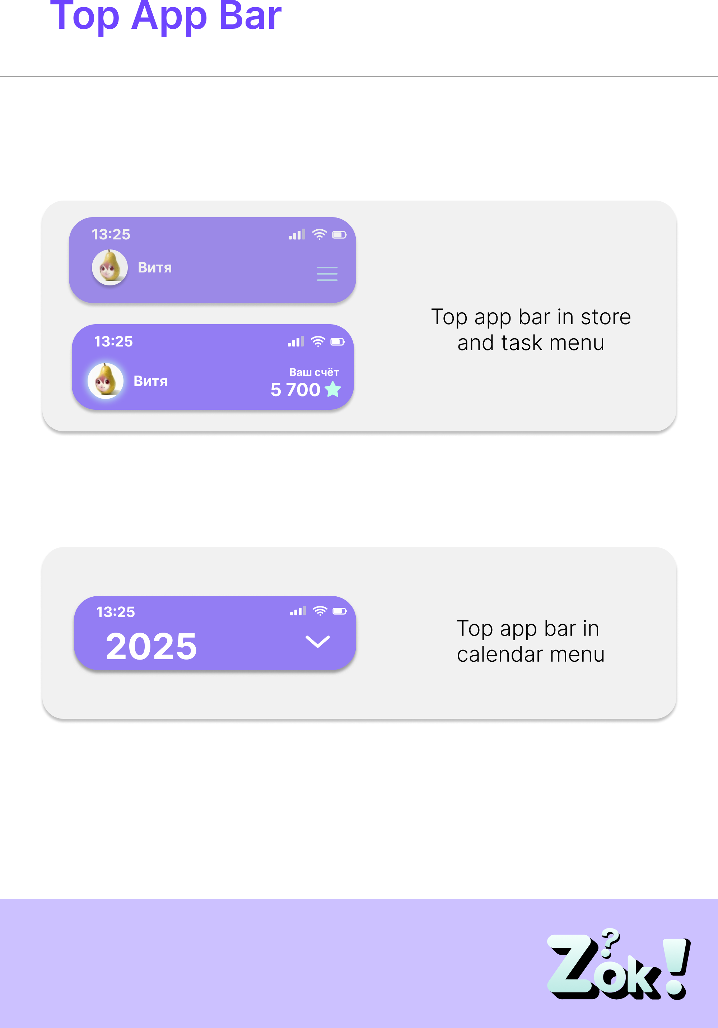
          - – Верхние панели.

Верхние панели (Top App Bar):
- В магазине и меню задач отображает имя пользователя, аватарку и баланс;
- В календаре – выделенный год с возможностью раскрытия списка месяцев.

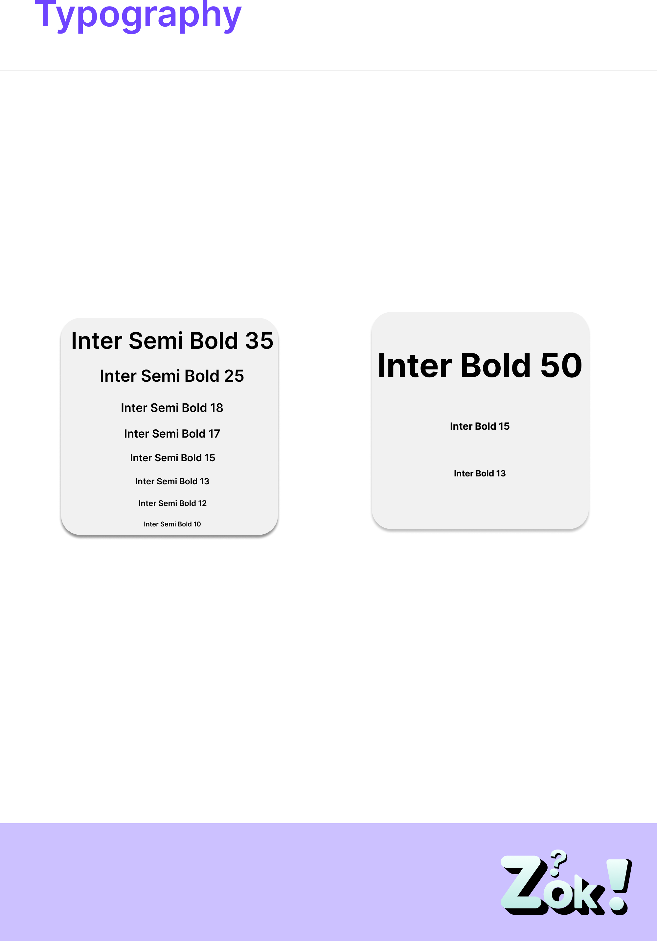
          - – Типографика.

Типографика (Typography)
- Inter Semi Bold – используется в разных размерах от 10 до 35;
- Inter Bold – для заголовков, акцентных мест, в размерах от 13 до 50.

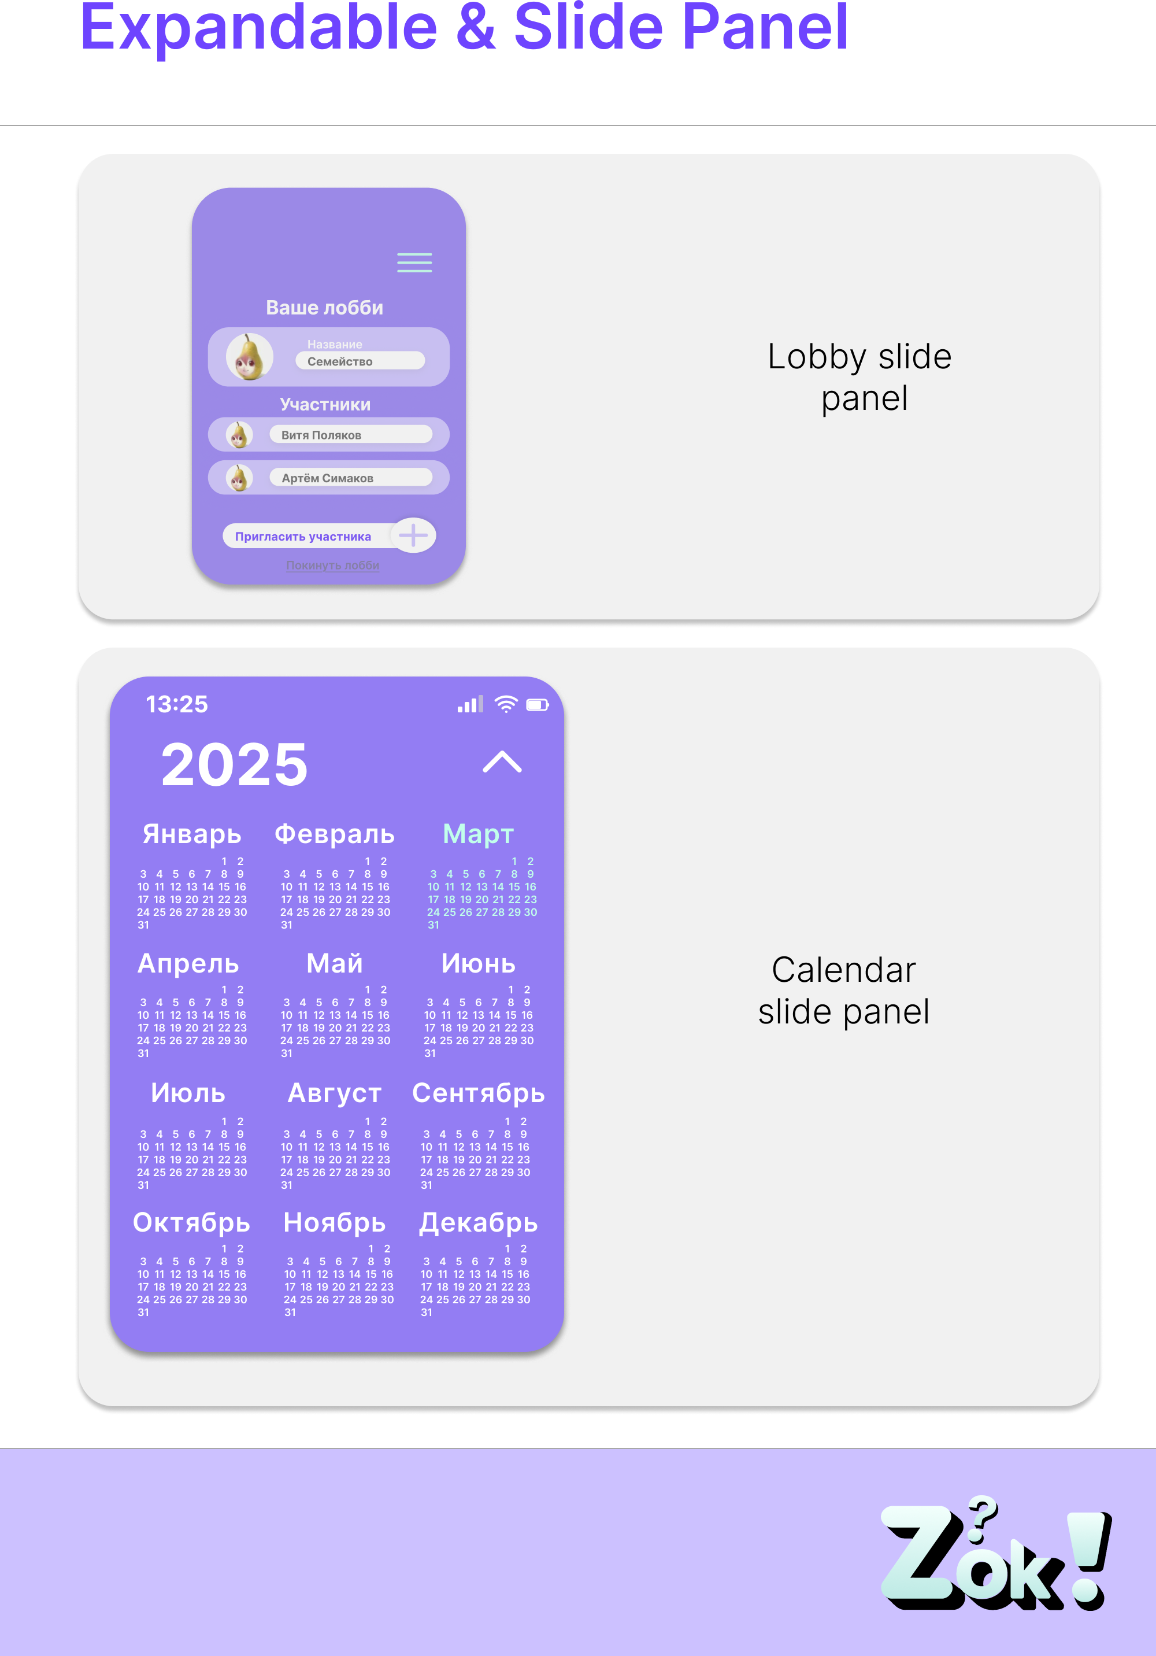
          - – Скрывающиеся панели.

Скрывающиеся панели (Expandable & Slide Panel):
- Лобби – содержит информацию о группе пользователей и позволяет взаимодействовать с ними;
- Календарь – развернутая панель с месячным представлением.

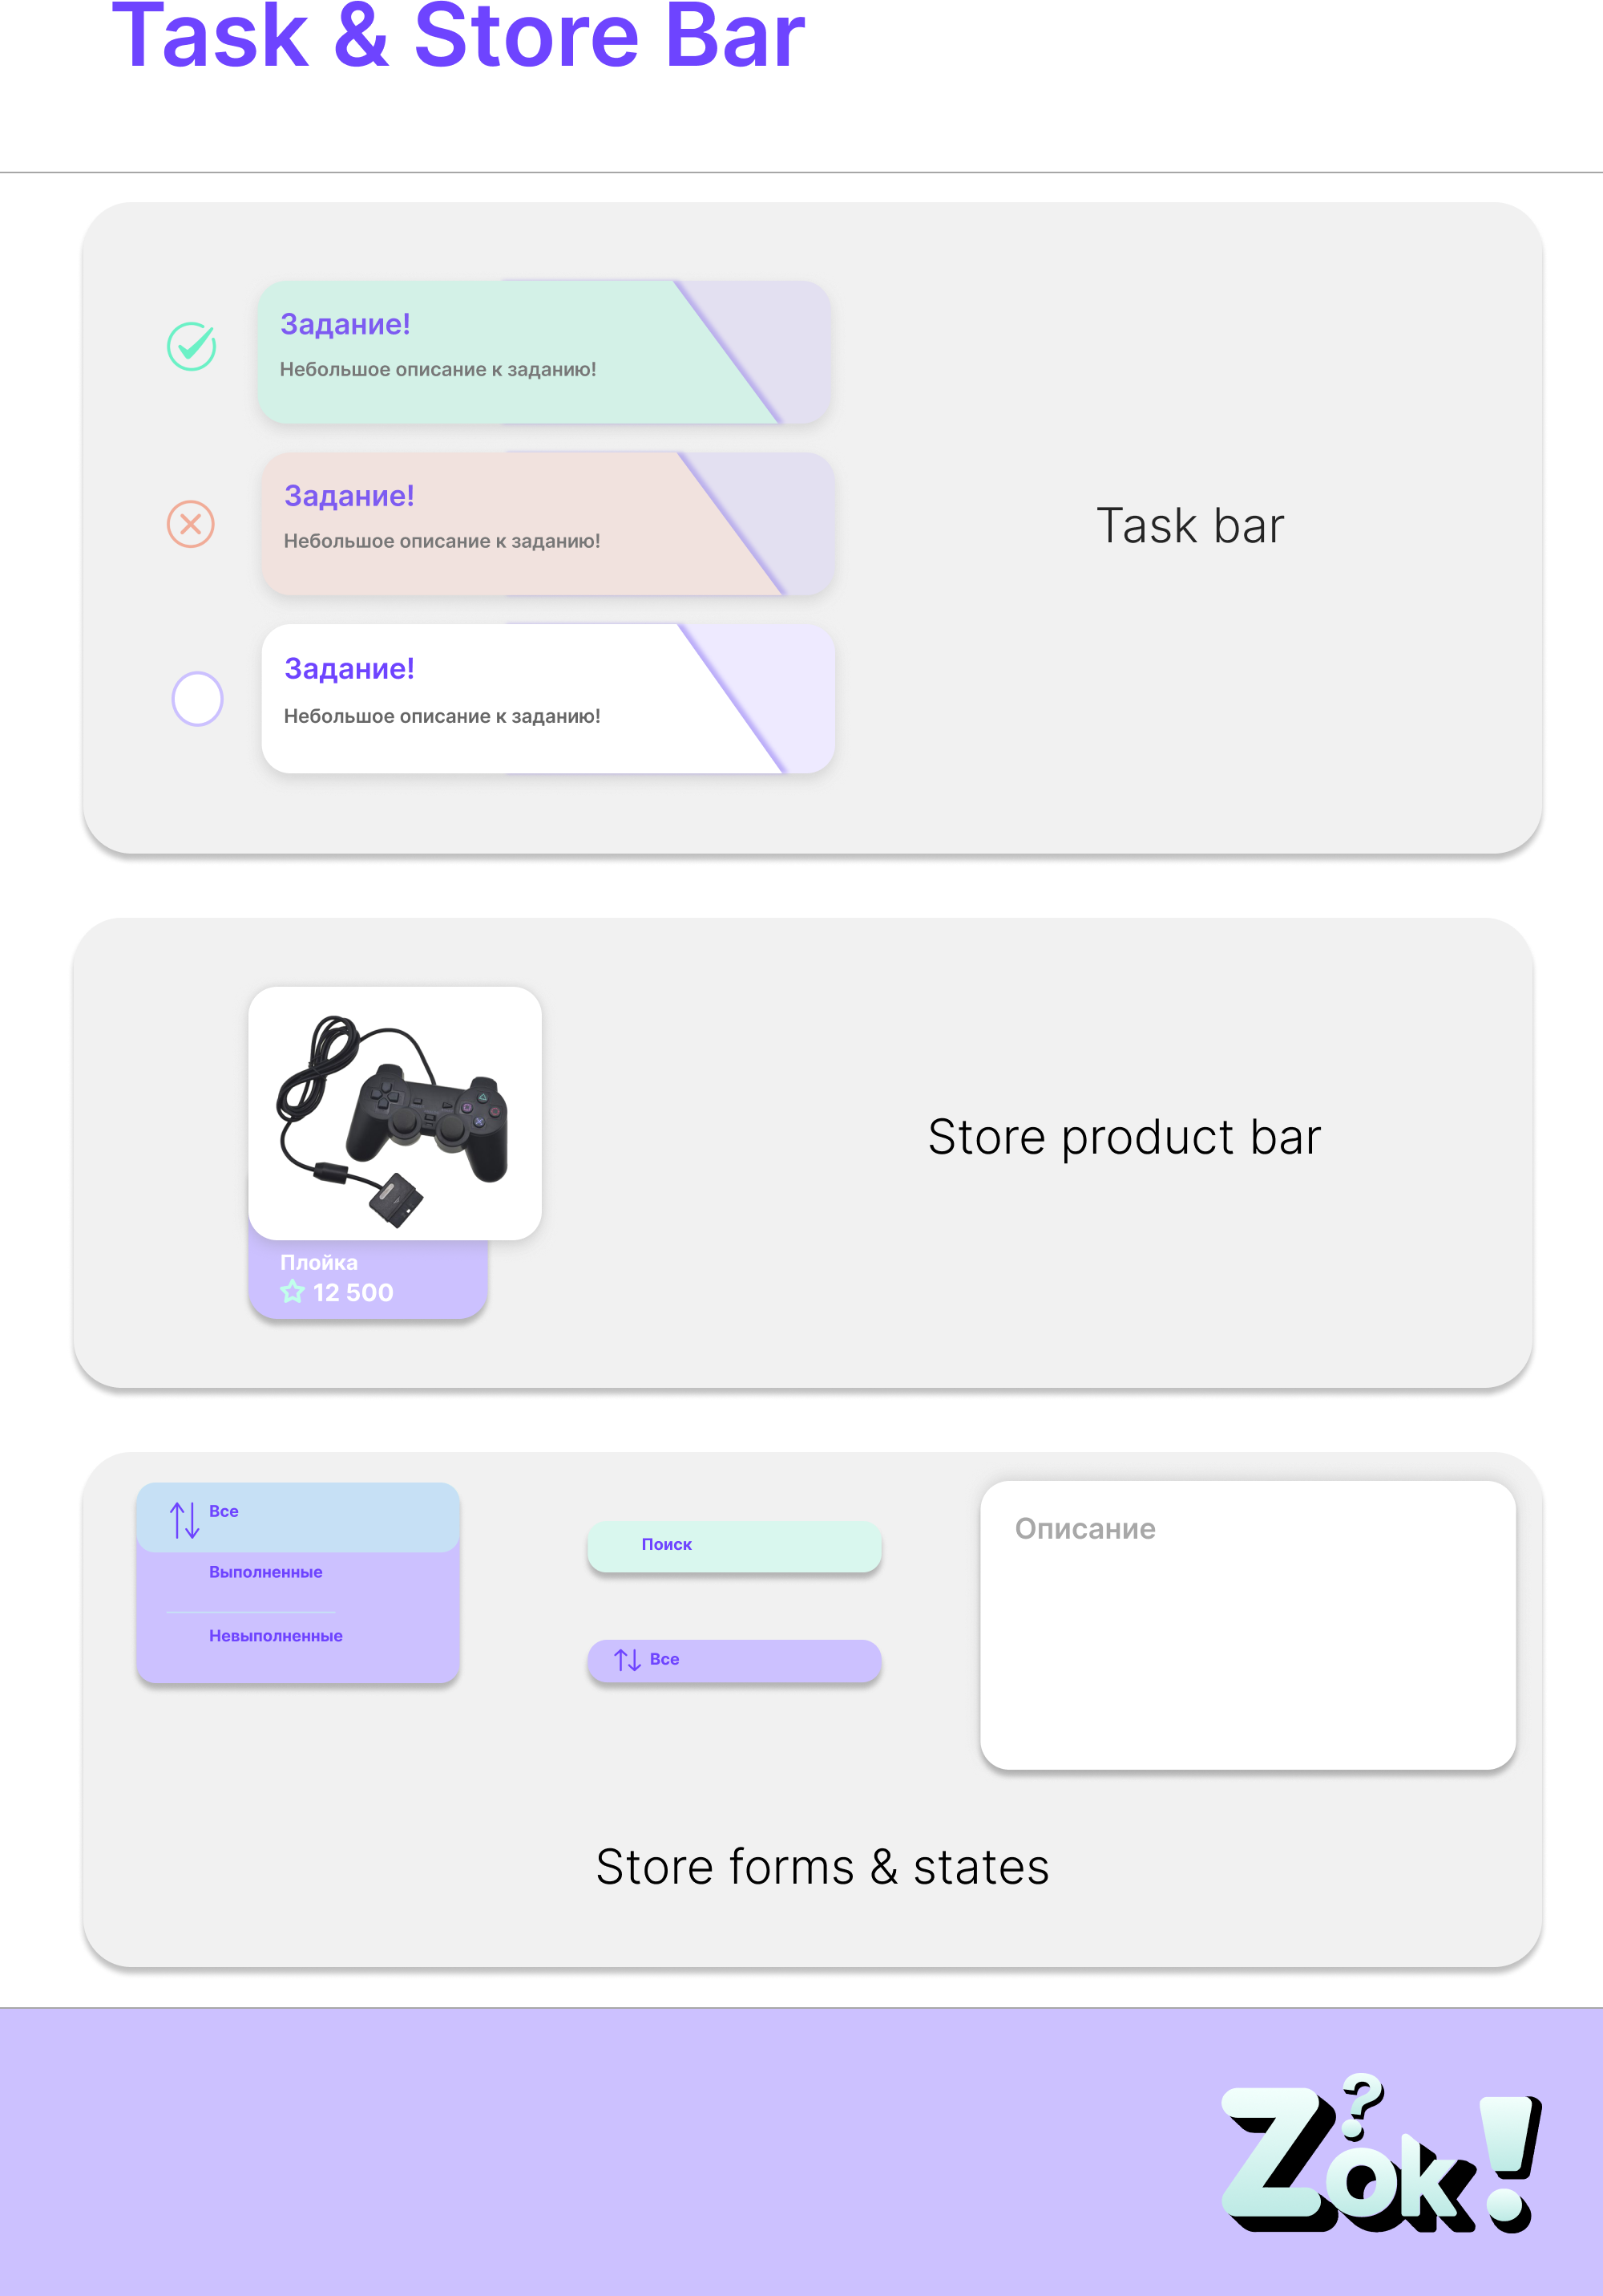
          - – Панели магазина и задачника.

Панели магазина и задачника (List Items & States):
- Панель задач – карточки с заданиями, каждое имеет разный статус (завершено, отклонено, ожидает выполнения);
- Товар в магазине – карточка с изображением продукта, названием и ценой;
- Формы – поля ввода для заполнения данных.

